|  |  |
| --- | --- |
| **Seconde baccalauréat professionnel**  **GATL** | **SCÉNARIO 4 – LES OUTILS DE GESTION DU TEMPS** |
| **Activités** :   * Créer une liste de contrôle des tâches pour l’organisation d’une réunion * Mettre à jour un agenda * Etablir un planning de congés en tenant compte de contraintes | |

**CONTEXTE PROFESSIONNEL**



Depuis 1977, le **Groupe BOVIS** est spécialisé dans la manutention délicate, les transferts, les transports spécialisés et la logistique. L’entreprise est également experte pour la manutention, le transport et le stockage de tout ce qui est lourd, fragile ou précieux. Le **Groupe BOVIS** dispose d'agences locales en France, en Espagne, au Portugal, en Suisse et aux Emirats Arabes Unis.

Le Groupe BOVIS en 2024, c'est 39 agences locales, 1.600 compagnons, plus de 850 véhicules adaptés aux différents chantiers, 302.000m² de stockage... Vous réalisez une période de formation au sein de l’agence BOVIS Parc d’activité de l’Oseraye, 44390 PUCEUL (Loire-Atlantique) proche de Nantes. Monsieur Paul REGNIER, Directeur adjoint de l’agence sera votre tuteur. Nous sommes le 3 février 2025.

**MISSION 1 – Participer à l’organisation de la réunion des responsables d’agence**

Chaque année, les différents directeurs d’agence du **Groupe BOVIS France** sont réunis. Pour cette édition 2025, cette rencontre aura lieu à Nantes. Votre agence est pleinement mobilisée pour organiser cet évènement. Au total, 34 personnes seront conviées. Il appartient à Monsieur REGNIER d’organiser la logistique de cette réunion. Ce dernier souhaite vous associer à ce projet important.

**Votre travail** :

1. Prenez connaissance du mail de votre tuteur (**DOCUMENT 1**) et complétez le tableau d’analyse (**ANNEXE 1**).
2. Repérez sur les calendriers à votre disposition (**ANNEXE 2**) les tâches que vous allez devoir effectuer.
3. Complétez ensuite la liste de contrôle des tâches (**ANNEXE 3**) en positionnant les tâches dans l’ordre chronologique.

**MISSION 2 – Planifier les congés d’été du personnel**

Afin de faciliter l’organisation interne de l’entreprise, les congés d’été du personnel doivent être programmés. Chaque salarié émet deux vœux de congés pour des durées de deux à trois semaines. Des contraintes internes existent :

* Le Directeur et son Adjoint ne peuvent partir en même temps en congés.
* Il faut toujours deux agents d’exploitation disponibles.
* Les affréteurs ne peuvent partir en congés en même temps.
* Il faut toujours un agent administratif disponible.

Pour départager deux personnels qui occupent le même poste, l’entreprise respecte le principe d’ancienneté. L’agent qui a le plus d’ancienneté voit son premier vœu accordé.

**Votre travail :**

1. Prenez connaissance des vœux des différents personnels (**DOCUMENT 2**) et en tenant compte des contraintes exposées, proposez une planification des congés d’été en complétant **l’ANNEXE 4**.

**MISSION 3 – Mettre à jour l’agenda du responsable d’agence**

Monsieur BERNARDINI vous charge de mettre à jour son agenda personnel pour les semaines du 10 février au 21 février 2025. Ces deux semaines sont très importantes, elles doivent permettre à Monsieur BERNARDINI d’effectuer les entretiens professionnels de certains membres de l’équipe.

**Votre travail :**

1. À partir des documents de travail (**DOCUMENTS 3 ET 4**), des mémos déposés sur votre bureau (**DOCUMENTS 5 ET 6**), complétez l’agenda de Monsieur BERNARDINI (**ANNEXES 5 ET 6**).

**DOCUMENT 1 – Mail de votre responsable**

De : Paul REGNIER [paul.regnier@groupe-bovis.fr](mailto:paul.regnier@groupe-bovis.fr)

A : stagiaire [stagiaire@groupe-bovis.fr](mailto:stagiaire@groupe-bovis.fr)

Objet : liste de contrôle des tâches – Réunion annuelle des directeurs d’agence

Bonjour,

La réunion annuelle des directeurs d’agence du groupe BOVIS France se tiendra à Nantes les lundis 31 mars et mardi 1 avril prochains. Vous y participerez en qualité d’observateur. Les 24 directeurs d’agence du groupe France seront conviés. Une délégation de la Direction Générale du groupe sera également présente. Au total, 34 personnes participeront. Il nous appartient d’organiser la logistique de cette journée. Voici les différentes tâches que vous allez devoir programmer.

Les participants seront répartis dans deux hôtels partenaires (Seven Urban Suites Nantes et le Nantes Central & Confort). Il faudra réserver les chambres d’hôtel quatre semaines avant le début de la réunion.

La réunion se déroulera dans le centre de séminaire MITIWIT Nantes Congrès 12 avenue Carnot 44017 Nantes (<https://mitwitoffice.com/adresse/mitwit-nantes-congres/salle-de-reunion>). Il faudra réserver la salle de réunion et le matériel cinq semaines avant le début de la réunion.

Trois jours avant la réunion, il faudra préparer les chevalets des différents participants. La Direction Générale nous transmettra l’intégralité des documents relatifs à la réunion une semaine avant la réunion. Il nous appartient de les imprimer et de les relier.

Le vendredi prédécédant la réunion, vous veillerez à tester le matériel et installer la salle (bouteilles d’eau). Deux semaines avant la réunion, nous transmettrons aux différentes agences toutes les informations relatives aux hôtels et à la localisation du centre de séminaire. Dans la semaine précédant la réunion préparez la liste d’émargement. Un questionnaire de satisfaction sera distribué à la fin de la réunion. Vous vous chargerez de recenser les réponses le lendemain de la réunion.

N'hésitez-pas à revenir vers moi pour toute question,

Bien cordialement,

Paul REGNIER

Directeur adjoint

Agence BOVIS - PUCEUL

**ANNEXE 1 – Analyse de la situation**

|  |  |
| --- | --- |
| **Quel est l’objet de la réunion ?** |  |
| **A quelles dates aura-t-elle lieu ?** |  |
| **Où se déroulera-t-elle ?** |  |
| **Combien de personnes sont conviées ?** |  |
| **Comment va-t-on s’assurer de la présence des personnes conviées ?** |  |

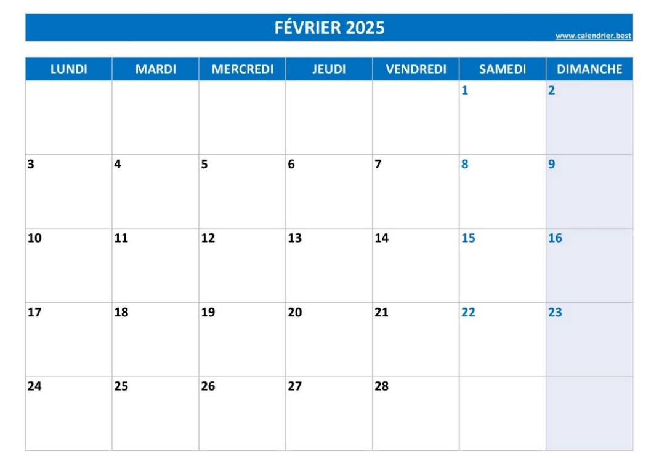**ANNEXE 2 - CALENDRIERS**

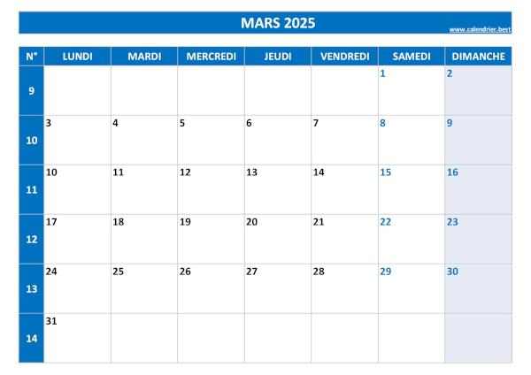

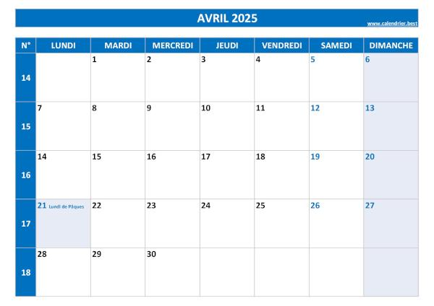

**ANNEXE 3 – Liste de contrôle des tâches à compléter**

|  |  |
| --- | --- |
| **Tâches à réaliser** | **Date de réalisation \*** |
|  |  |
|  |  |
|  |  |
|  |  |
|  |  |
|  |  |
|  |  |
|  |  |
|  |  |

*dates à classer dans l’ordre chronologique

**DOCUMENT 2 – Vœux du personnel « Congés d’été 2025 »**

|  |  |  |  |  |  |
| --- | --- | --- | --- | --- | --- |
| **NOM** | **PRENOM** | **POSTE** | **Ancienneté** | **Vœux 1** | **Vœux 2** |
| BERNARDINI | Pascal | Directeur d’agence | - | 07/07/2025 au 26/07/2025 | 04/08/2025 au 23/08/2025 |
| REGNIER | Paul | Adjoint | - | 04/08/2025 au 23/08/2025 | 21/07/2025 au 09/08/2025 |
| COCHIN | Lucie | Agent d’exploitation | 10 ans | 07/07/2025 au 26/07/2025 | 11/08/2025 au 30/08/2025 |
| MARECHAL | Enzo | Agent d’exploitation | 8 ans | 21/07/2025 au 09/08/2025 | 28/07/2025 au 16/08/2025 |
| CARASSO | Mélanie | Agent d’exploitation | 9 ans | 21/07/2025 au 09/08/2025 | 04/08/2025 au 23/08/2025 |
| CHERET | Myriam | Agent d’exploitation | 3 ans | 07/07/2025 au 26/07/2025 | 11/08/2025 au 30/08/2025 |
| CHELBI | Mariam | Affréteur | 2 ans | 11/08/2025 au 30/08/2025 | 21/07/2025 au 09/08/2025 |
| KOUNDE | Marius | Affréteur | 4 ans | 11/08/2025 au 30/08/2025 | 04/08/2025 au 23/08/2025 |
| BLASCO | Catalina | Agent administratif | 3 ans | 28/07/2025 au 16/08/2025 | 07/07/2025 au 26/07/2025 |
| SOLER | Marc | Agent administratif | 8 ans | 11/08/2025 au 30/08/2025 | 07/07/2025 au 26/07/2025 |
| BOURGEOIS | Pauline | Agent administratif | 15 ans | 28/07/2025 au 16/08/2025 | 07/07/2025 au 19/07/2025 |

**ANNEXE 4 - PLANNING DES CONGÉS DU PERSONNEL « ÉTÉ 2025 »**

|  |  |  |  |  |  |  |  |  |  |  |
| --- | --- | --- | --- | --- | --- | --- | --- | --- | --- | --- |
| **NOM** | **PRÉNOM** | **POSTE** | **07/07**  **AU 12/07** | **14/07**  **AU 19/07** | **21/07**  **AU 26/07** | **28/07**  **AU 02/08** | **04/08**  **AU 09/08** | **11/08**  **AU 16/08** | **18/08 AU 23/08** | **25/08 AU 30/08** |
| BERNARDINI | Pascal | Directeur d’agence |  |  |  |  |  |  |  |  |
| RENIER | Paul | Adjoint |  |  |  |  |  |  |  |  |
| COCHIN | Lucie | Agent d’exploitation |  |  |  |  |  |  |  |  |
| MARECHAL | Enzo | Agent d’exploitation |  |  |  |  |  |  |  |  |
| CARASSO | Mélanie | Agent d’exploitation |  |  |  |  |  |  |  |  |
| CHERET | Myriam | Agent d’exploitation |  |  |  |  |  |  |  |  |
| CHELBI | Mariam | Affréteur |  |  |  |  |  |  |  |  |
| KOUNDE | Marius | Affréteur |  |  |  |  |  |  |  |  |
| BLASCO | Catalina | Agent administratif |  |  |  |  |  |  |  |  |
| SOLER | Marc | Agent administratif |  |  |  |  |  |  |  |  |
| BOURGEOIS | Pauline | Agent administratif |  |  |  |  |  |  |  |  |

**DOCUMENT 3 – ENTRETIENS PROFESSIONNELS FÉVRIER 2025**

**Entretiens déjà bloqués**

* Madame CHELBI Mariam
* Monsieur KOUNDE Marius

**Autres salariés concernés par les entretiens professionnels**

* Monsieur SOLER Marc – En congé sur la semaine du 10/02/2025 AU 14/02/2025
* Madame BOURGEOIS Pauline – Absent les mercredis.
* Madame BLASCO Catalina
* Madame CHERET Myriam – En congés sur la semaine du 17/02/2025 au 21/02/2025
* Madame CARASSO
* Monsieur MARECHAL - En congés sur la semaine du 10/02/2025 AU 14/02/2025

**DOCUMENT 4 – CONSIGNES POUR POSITIONNER LES ENTRETIENS**

Les entretiens professionnels durent deux heures. Votre responsable souhaite au maximum 1 entretien par demi-journée. Ne pas positionner d’entretien les lundis. Privilégier les entretiens sur la semaine du 10/02/2025 au 14/02/2025 (sauf si l’agent est en congé sur ladite semaine). Il faut respecter une heure de pause pour la pause déjeuner.

Une synthèse écrite de l’entretien est réalisée par Monsieur BERNARDINI si possible dans les 48 heures après l’entretien. Monsieur BERNARDINI vous précise qu’il consacre une heure par synthèse et qu’il réalise deux synthèses d’affilée par demi-journée.

**DOCUMENTS 5 ET 6 - MÉMOS**

Tous les mardis matin à 9 heures, je fais un point avec le responsable logistique à 9 heures, durée 2 heures.

Bloquer deux heures dans mon agenda à midi pour un repas à l’extérieur avec les responsables d’équipes (durée 2 heures). Prévoir sur la première semaine.

Je suis en RDV extérieur (crédit mutuel) toute l’après-midi du jeudi 13 février

Je suis en formation « sécurité » les deux jeudis matin (9 h – 12 h)

Tous les lundis matin à 11 heures, réunion de l’équipe administrative. Durée 1 heure.

Vendredi 21 février. Fête de l’entreprise. Bloquer la demi-journée à partir de midi.

J’ai un rendez-vous à la médecine de prévention le 18 févier à 14 heures. Prévoir 2 heures.

**ANNEXE 5 – PLANNING À COMPLÉTER**

**Semaine du 10/02/2025 au 14/02/2025**

|  |  |  |  |  |  |
| --- | --- | --- | --- | --- | --- |
|  | **10/02** | **11/02** | **12/02** | **13/02** | **14/02** |
| 9/10 h |  |  | Entretien CHELBI |  |  |
| 10/11 h |  |  |  |  |
| 11/12 h |  |  |  |  |  |
| 12/13 h |  |  |  |  |  |
| 13/14 h |  |  | Entretien KOUNDE |  |  |
| 14/15 h |  |  |  |  |
| 15/16 h |  |  | Synthèse CHELBI |  |  |
| 16/17 h |  |  | Synthèse KOUNDE |  |  |
| 17/18 h |  |  |  |  |  |

Entretiens professionnels Synthèse

**ANNEXE 6 – PLANNING À COMPLÉTER**

**Semaine du 17 février 2025 au 21/02/2025**

|  |  |  |  |  |  |
| --- | --- | --- | --- | --- | --- |
|  | **17/02** | **18/02** | **19/02** | **20/02** | **21/02** |
| 9/10 h |  |  |  |  |  |
| 10/11 h |  |  |  |  |  |
| 11/12 h |  |  |  |  |  |
| 12/13 h |  |  |  |  |  |
| 13/14 h |  |  |  |  |  |
| 14/15 h |  |  |  |  |  |
| 15/16 h |  |  |  |  |  |
| 16/17 h |  |  |  |  |  |
| 17/18 h |  |  |  |  |  |

Entretiens professionnels Synthèse